**מערכת ניהול למתנדבי משטרת הוד השרון**

**עבודת גמר**

**בתכנון מערכות**

**במסלול שירותי רשת אינטרנט**

**בשנת 2018**

שם התלמיד: גיא אוסובסקי

בית ספר: תיכון רמון הוד השרון

ת.ז:207639881

שם המורה: סמדר וכטר

# תוכן עיניינים

תוכן עיניינים 2

מבוא 3

תיאור מצב קיים: 3

מטרת הפרוייקט: 3

קהל יעד: 3

תיאור הפרוייקט: 3

מבנה בסיס הנתונים: 4

תמונות מתוך הטבלאות: 4

תמונת קשרי הגומלין של המסד: 5

תמונת מבנה תקיות: 6

# מבוא

## תיאור מצב קיים:

במשטרת ישראל ישנם כמה יחידות מתנדבים, ביניהם היא יחידת הג'יפים של משטרת הוד השרון הכפופה למשטרת כפר סבא. נכון ל6.3.17 מפקדי היחידה, שהם בעצמם מתנדבים ביחידה, מנהלים את פעולות היחידה באמצעות קבצי אקסל. מידע נוסף לא מנוהל או מנוהל על ניירת. למתנדבים עצמם אין כלי נוח לדווח משמרות ומידע בנוגע לפעילויות ואירועים.

מצב זה הינו לא יעיל ומפריע לפעילות רציפה ואופטימלית של היחידה.

## מטרת הפרוייקט:

לתת פתרון מחשובי לצרכי היחידה (ואף ליחידות אחרות כמו מתנדבי תנועה ומתנדבי אבטחה שאולי יתעניינו במערכת). המערכת תאפשר פעילות אופטימלית של היחידה שתשתמש בה, ותקל על ניהול קהילת המתנדבים במשטרה.

## קהל יעד:

יחידת הגיפים של משטרת הוד השרון ויחידות דומות אחרות אשר מעוניינות במחשוב היחידה

## תיאור הפרוייקט:

* ניהול המתנדב (פרטי המתנדב וכל דבר הקשור אליו לפי קשרי הגומלין במסד)
* ניהול משמרת (יצירה, הרשמה וטיפול בדוחות של משמרת)
* טיפול באירועים(יצירה, הרשמה וטיפול בדוחות של אירוע)
* ניהול רכב (טיפול רכבי מתנדב לצורך משמרות סיור ואו כל צורך אחר הקשור ליחידה)
* ניהול מלאי וציוד היחידה (שמירת מצב מחסן היחידה ואפשרות של המתנדב לקחת ואו להחזיר
* הווי היחידה (אפשרות להוסיף ואו לצפות בתמונות, סרטונים, קטעי אודיו ומסמכים אחרים הקשורים ליחידה)
* ניהול קורסי הדרכה (יצירה והרשמה לקורסים על מנת לחדש רישיונות הכרחיים של המתנדבים ביחידה)

# מבנה בסיס הנתונים:

## תמונות מתוך הטבלאות:

## תמונת קשרי הגומלין של המסד:

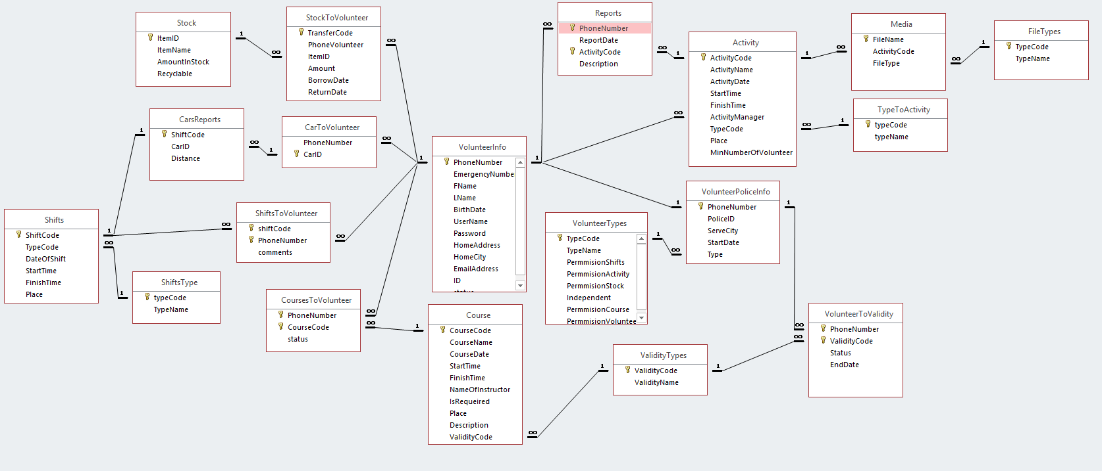

## תמונת מבנה תקיות:

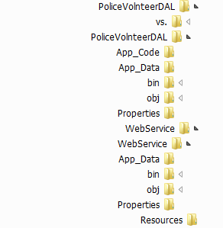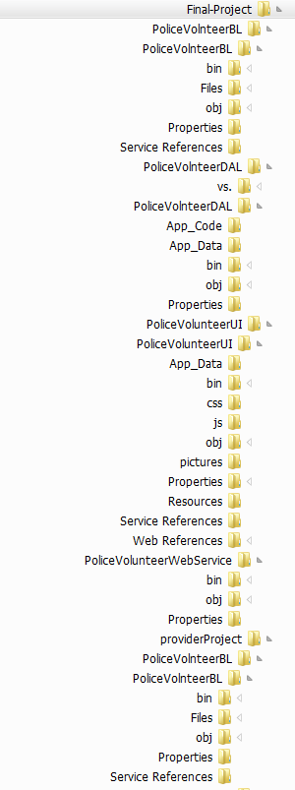

# F:\Git\Final-Project\UML.PNGהמחלקות: